Para ver la documentacion: <http://127.0.0.1:8000/docs#/>

La coleccion para usar en postman luce asi:

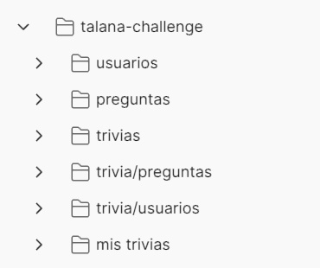

Se creará una base de datos sqllite cuando inicie la app.

La estructura del proyecto contiene los siguientes archivos:

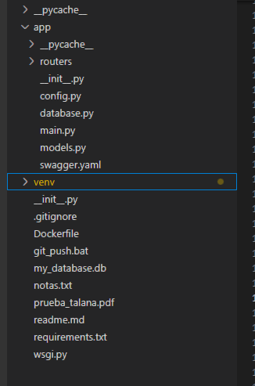

Pruebas

